Министерство науки и высшего образования Российской Федерации

Федеральное государственное образовательное учреждение

высшего образования

**ВЯТСКИЙ ГОСУДАРСТВЕННЫЙ УНИВЕРСИТЕТ**

Институт математики и информационных систем

Факультет автоматики и вычислительной техники

Кафедра систем автоматизации управления

**Отчёт по лабораторной работе №9**

**по дисциплине**

**«Основы Интернет и Интернет-девелопмента»**

**Тема: «Фреймы в HTML-документе»**

|  |  |  |  |
| --- | --- | --- | --- |
| Выполнил студент  группы ИТб2301-01-00 |  | Тулаганов Саидакмал |  |
|  |  |
| Проверила |  | Кашина Елена Вячеславовна |  |

Киров 2020

**ПЛАН**

Ход работы 3

Ответы на контрольные вопросы 13

# Ход работы

**Задание 1.** Создайте web-страничку, содержащую три горизонтальных фрейма: первый фрейм содержит таблицу, второй – рисунок, третий – отформатированный текст. Для этого:

· Создайте файл главного документа – frames.html:

<HTML>

<HEAD><TITLE> Пример окна с фреймами </TITLE></HEAD>

<FRAMESET rows=“30%,40%,*”>

<FRAME name= “table” src= “table.html”>

<FRAME name=”picture” src= “picture.html”>

<FRAME name=“text” src= “text.html”>

</FRAMESET>

</HTML>

· Создайте файлы-фреймы table.html, pictures.html, text.html. Занесите в них соответствующую информацию.

· Просмотрите файл главного документа в окне браузера.

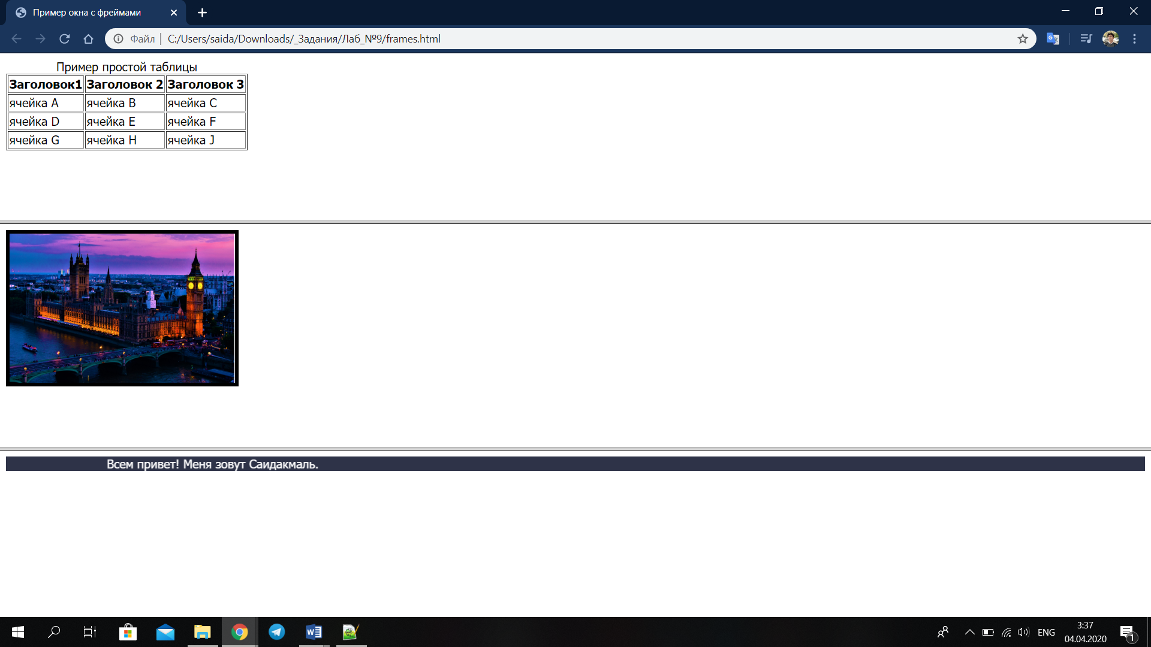

Рисунок 1

**Задание 2.** Измените расположение фреймов с горизонтального на вертикальный.

<!DOCTYPE html>

<HTML>

<HEAD>

<meta charset="utf-8">

<TITLE> Пример окна с фреймами </TITLE>

</HEAD>

<FRAMESET cols="30%,40%,*">

<FRAME name= "table" src="table.html">

<FRAME name="picture" src="picture.html">

<FRAME name="text" src="text.html">

</FRAMESET>

</HTML>

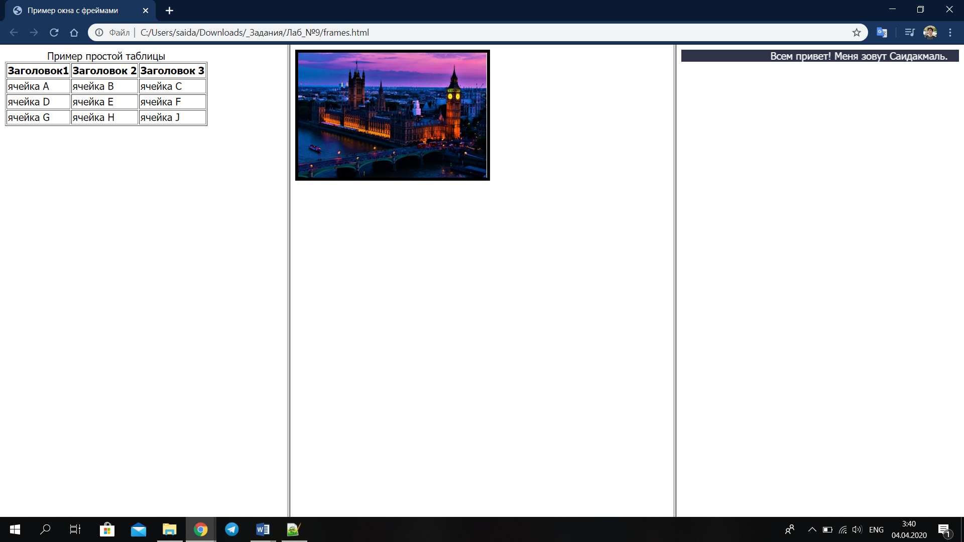

Рисунок 2

**Задание 3.** Удалите полосу прокрутки у первого фрейма. Для этого у тэга <FRAME>, описывающего первый фрейм, добавьте параметр scrolling=”no”.

Передвигая границы фреймов, измените их размеры так, чтобы стала видна таблица полностью.

<!DOCTYPE html>

<HTML>

<HEAD>

<meta charset="utf-8">

<TITLE> Пример окна с фреймами </TITLE>

</HEAD>

<FRAMESET cols="30%,40%,*">

<FRAME scrolling = "no" name= "table" src="table.html">

<FRAME name="picture" src="picture.html">

<FRAME name="text" src="text.html">

</FRAMESET>

</HTML>

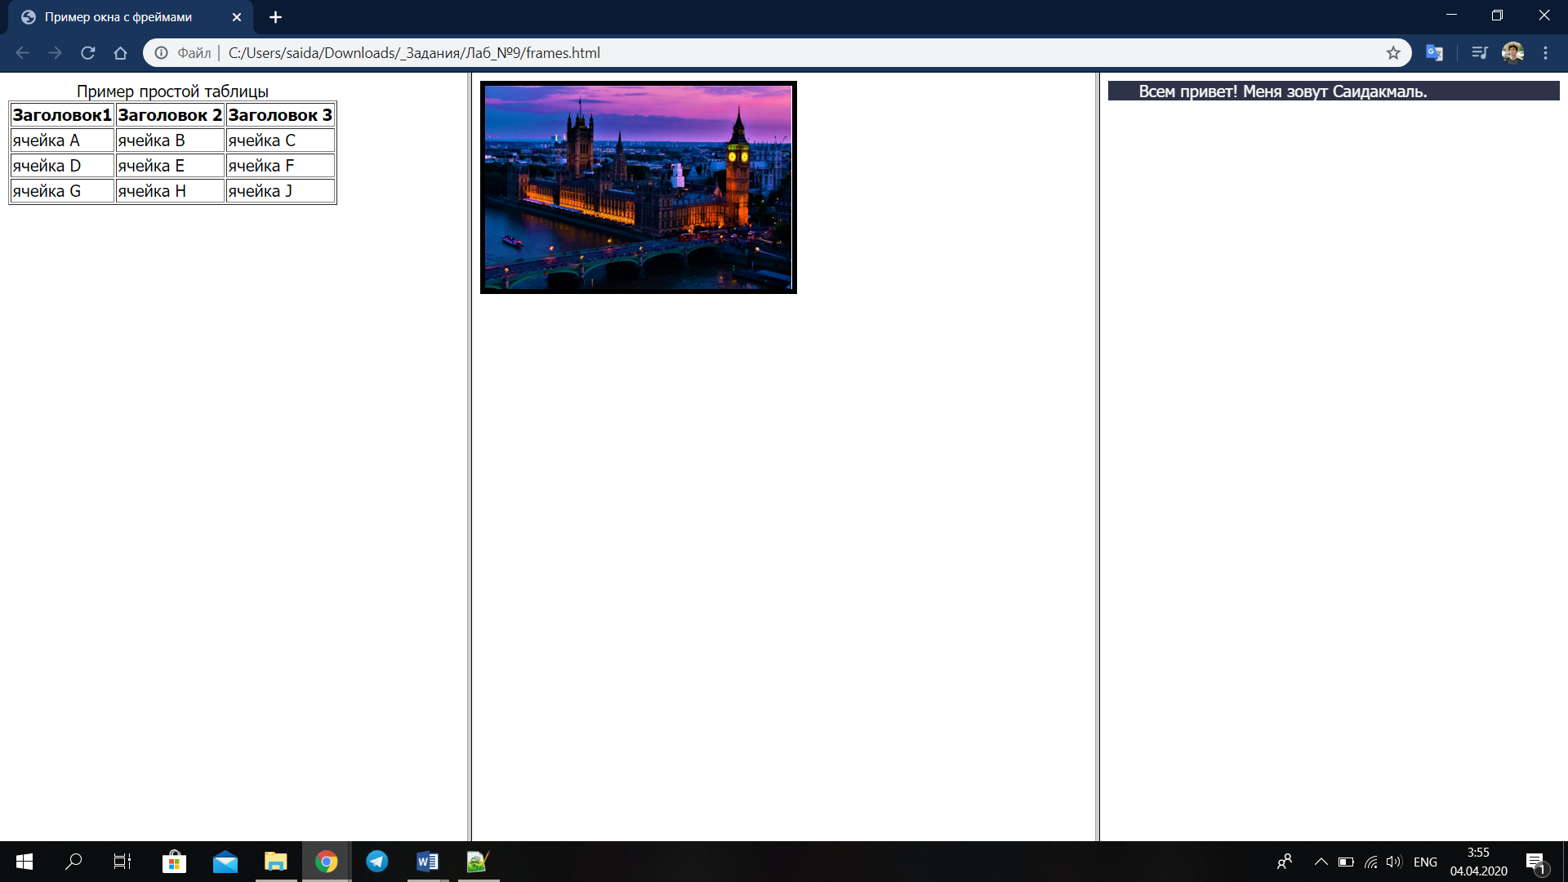

Рисунок 3

**Задание 4.** С помощью параметра noresize тэга <FRAME> запретите возможность изменения размеров первого фрейма. Проверьте выполнение этого запрета – попробуйте передвинуть границу фрейма.

<!DOCTYPE html>

<HTML>

<HEAD>

<meta charset="utf-8">

<TITLE> Пример окна с фреймами </TITLE>

</HEAD>

<FRAMESET cols="30%,40%,*">

<FRAME noresize = "yes" scrolling = "no" name= "table" src="table.html">

<FRAME name="picture" src="picture.html">

<FRAME name="text" src="text.html">

</FRAMESET>

</HTML>



Рисунок 4

**Задание 5.** С помощью параметров bordercolor и border тэга <FRAMESET> у границы между фреймами задайте синий цвет и толщину в 5 пикселей.

<!DOCTYPE html>

<HTML>

<HEAD>

<meta charset="utf-8">

<TITLE> Пример окна с фреймами </TITLE>

</HEAD>

<FRAMESET border = "10" bordercolor = "darkblue" cols = "30%,40%,*">

<FRAME noresize = "yes" scrolling = "no" name= "table" src="table.html">

<FRAME name="picture" src="picture.html">

<FRAME name="text" src="text.html">

</FRAMESET>

</HTML>

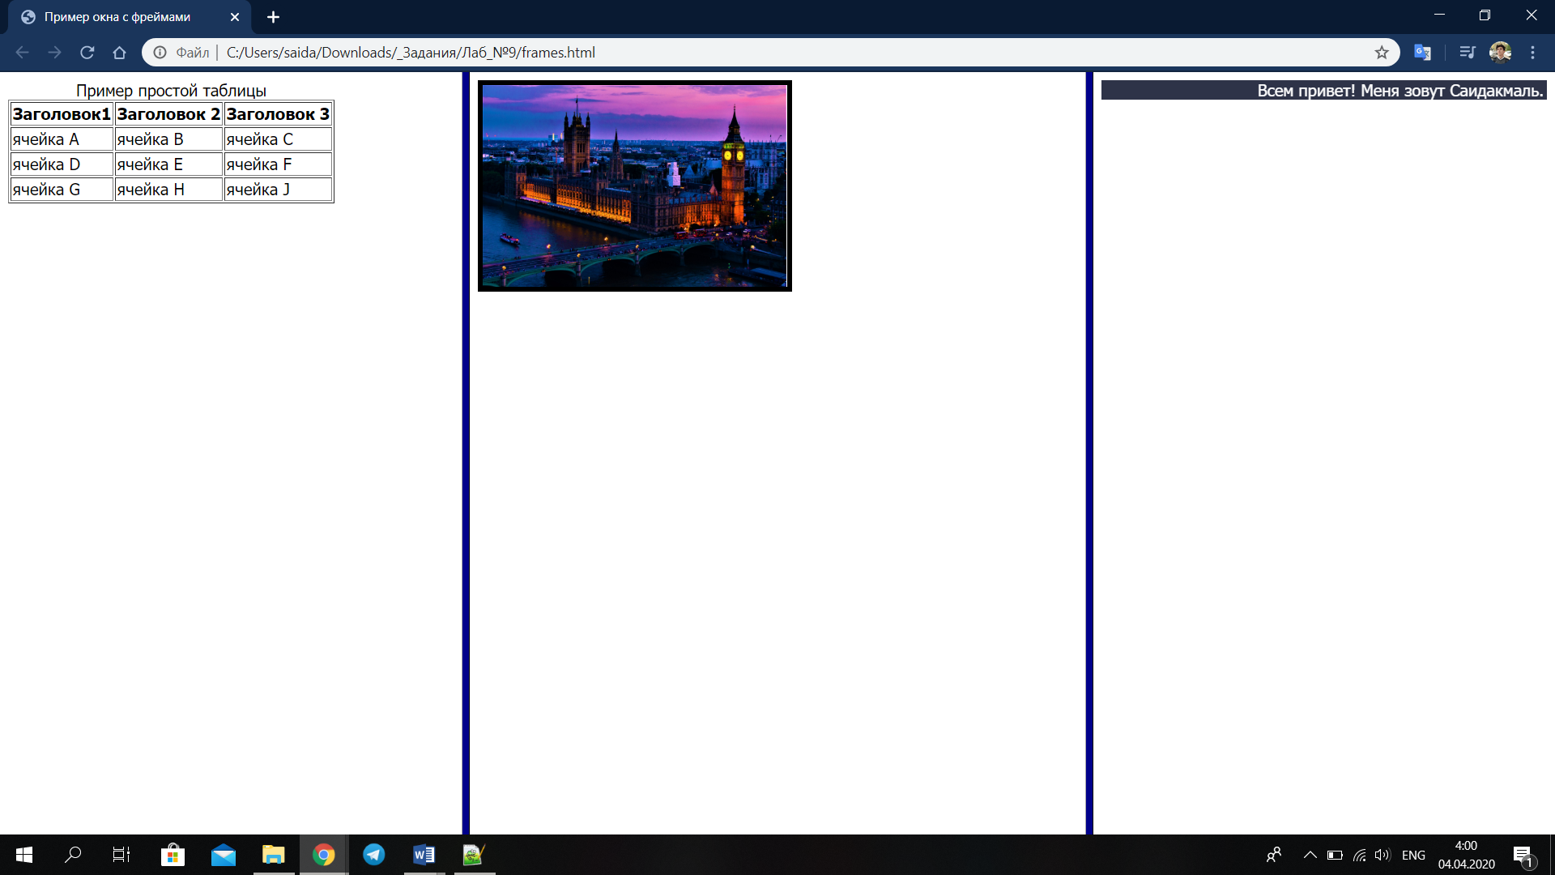

Рисунок 5

**Задание 6.** С помощью параметра frameborder тэга <FRAMESET> удалите границы между фреймами.

<!DOCTYPE html>

<HTML>

<HEAD>

<meta charset="utf-8">

<TITLE> Пример окна с фреймами </TITLE>

</HEAD>

<FRAMESET frameborder = "no" cols = "30%,40%,*">

<FRAME noresize = "yes" scrolling = "no" name= "table" src="table.html">

<FRAME name="picture" src="picture.html">

<FRAME name="text" src="text.html">

</FRAMESET>

</HTML>

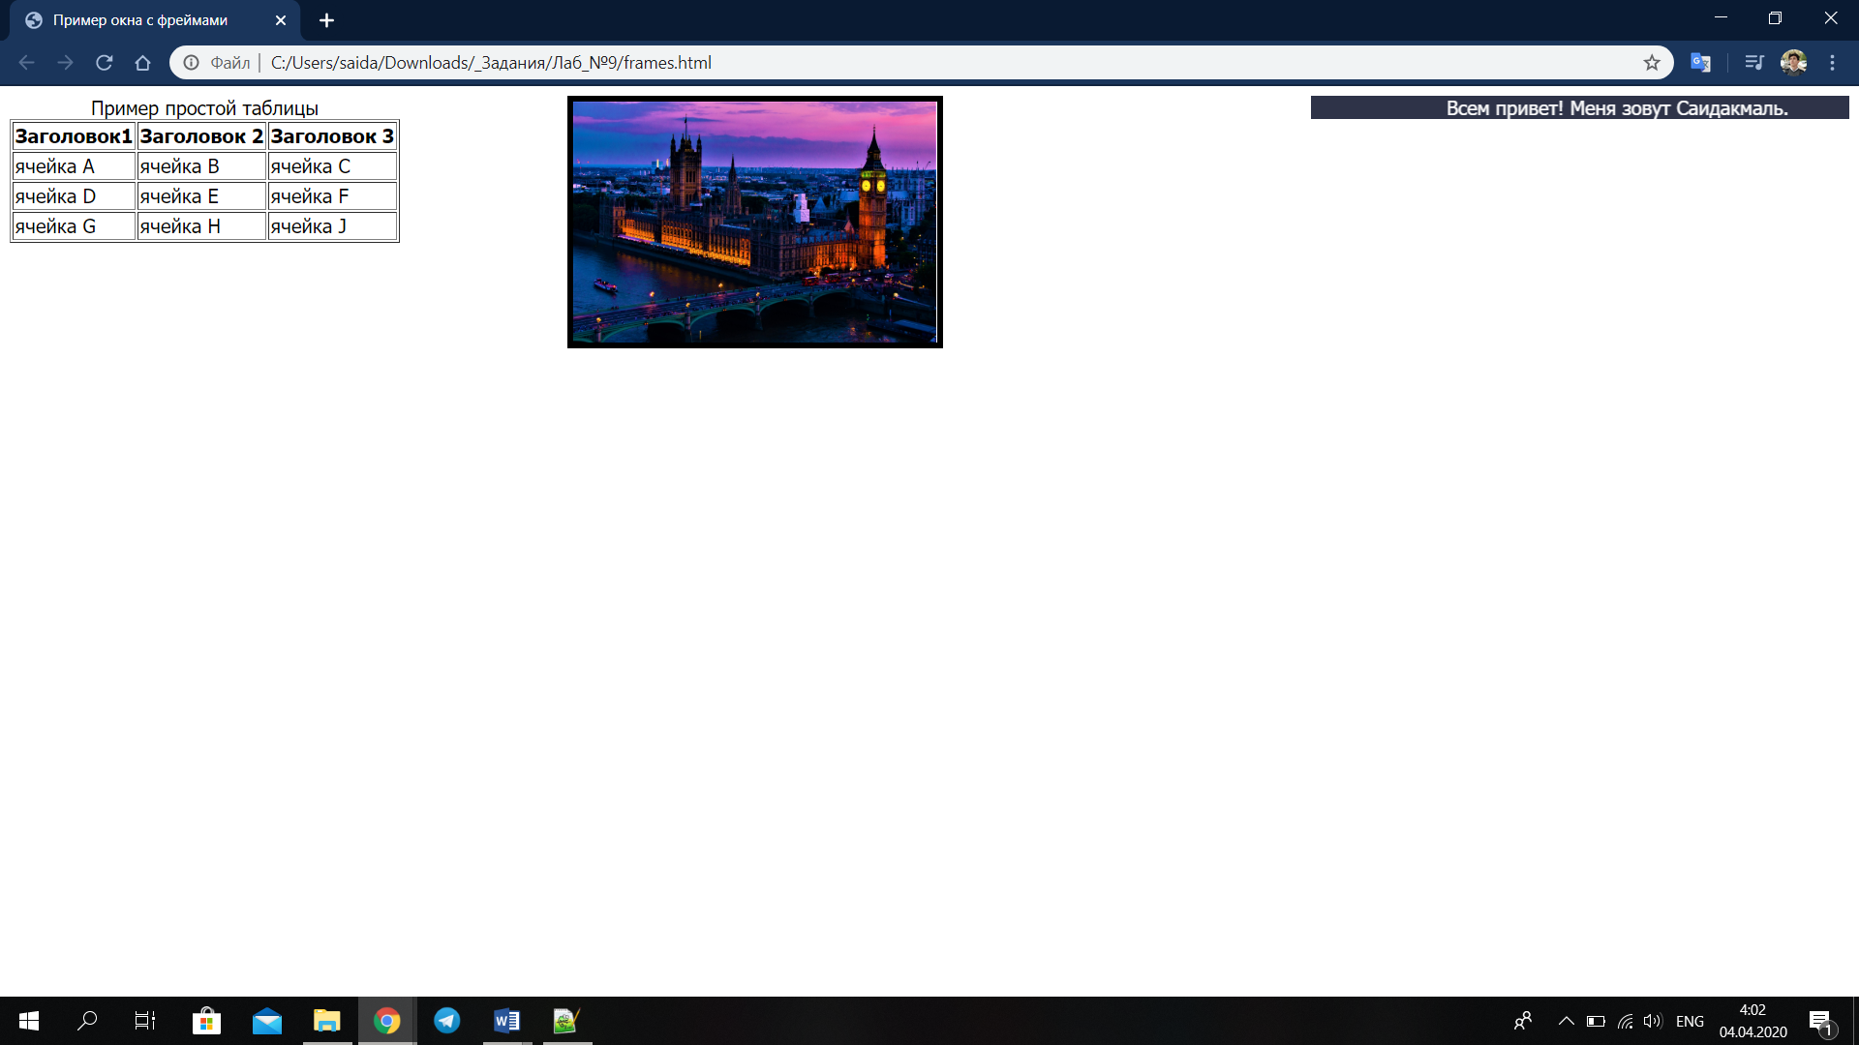

Рисунок 6

**Задание 7.** С помощью параметров marginwidth, marginheight тэга <FRAME> в первом фрейме задайте горизонтальный отступ 30 пикселей, вертикальный – 50 пикселей.

<!DOCTYPE html>

<HTML>

<HEAD>

<meta charset="utf-8">

<TITLE> Пример окна с фреймами </TITLE>

</HEAD>

<FRAMESET border = "10" bordercolor = "darkblue" cols = "30%,40%,*">

<FRAME marginwidth = "30" marginheight = "50" noresize = "yes" scrolling = "no" name= "table" src="table.html">

<FRAME name="picture" src="picture.html">

<FRAME name="text" src="text.html">

</FRAMESET>

</HTML>

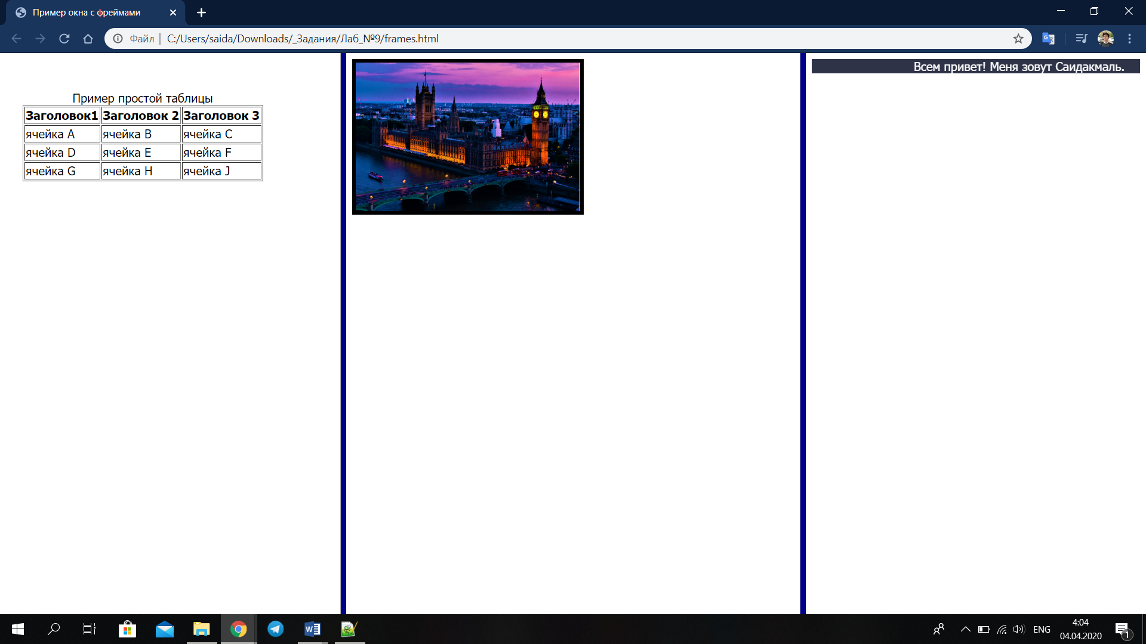

Рисунок 7

**Задание 8.** Создайте страничку index.html, содержащую два фрейма, первый представляет собой меню и отображает содержимое файла menu.html, второй – отображает содержимое в зависимости от выбранной ссылки в меню (см. рис.). Для этого:

<!DOCTYPE html>

<html lang="en">

<head>

<meta charset="UTF-8">

<meta name="viewport" content="width=device-width, initial-scale=1.0">

<title>Document</title>

</head>

<FRAMESET cols="200,*">

<FRAME src="menu.html">

<frame name=content src="greet.html">

</FRAMESET>

</html>

<!DOCTYPE html>

<html lang="en">

<head>

<meta charset="UTF-8">

<meta name="viewport" content="width=device-width, initial-scale=1.0">

<title>Document</title>

</head>

<body>

<h1>МЕНЮ<br></h1>

<A href="first.html" target="content">Первая страничка</A>

<A href="second.html" target="content">Вторая страничка</A>

<A href="third.html" target="content">Третья страничка</A>

</body>

</html>

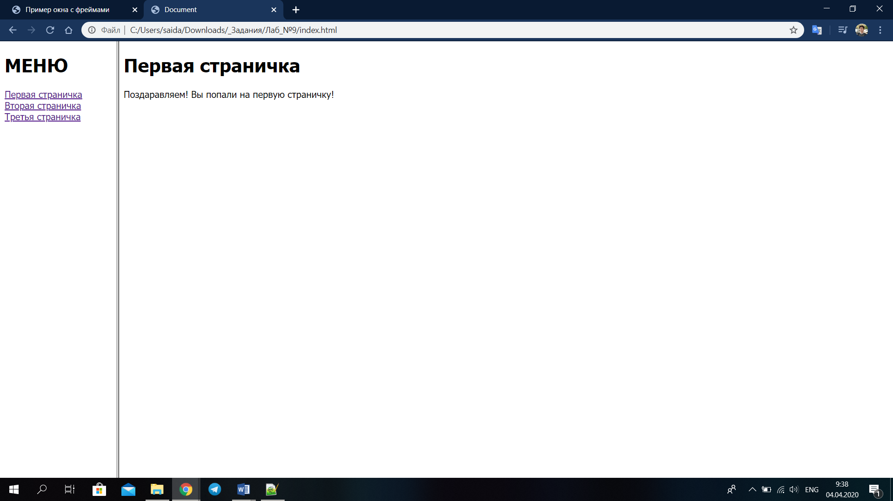

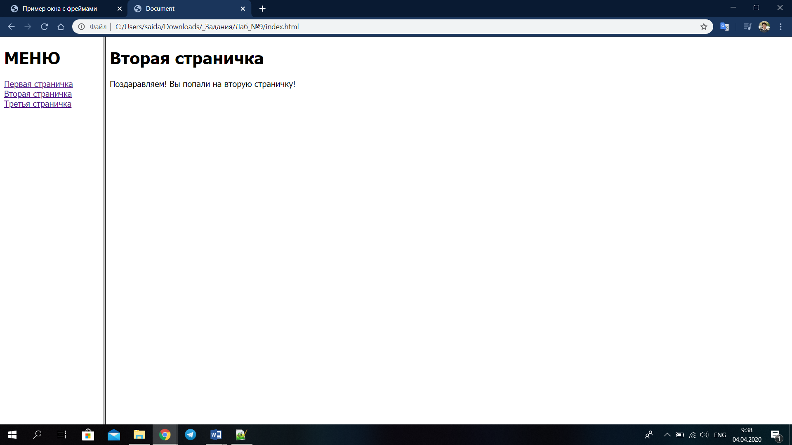

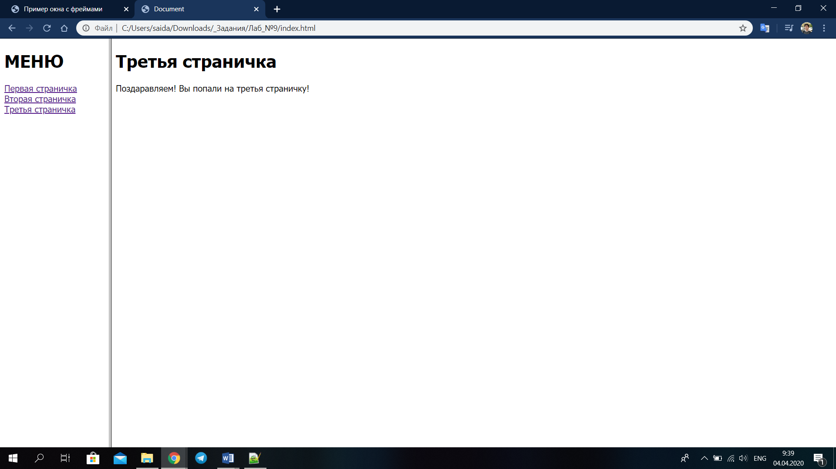

Рисунок 8

**Задание 9.** Создайте HTML-документ iframe.html с плавающим фреймом. Страничка плавающего фрейма должна содержать текст:

Пример

В окне плавающего фрейма может находиться страница любого из миллионов сайтов мира. Нужно лишь в параметр src указать адрес этой странички.

Это может быть очень полезным, если вы хотите показать посетителю какую-то страницу, не переходя на нее.

<!DOCTYPE html>

<html lang="en">

<head>

<meta charset="UTF-8">

<meta name="viewport" content="width=device-width, initial-scale=1.0">

</head>

<body>

<iframe src="text2.html" frameborder="0"></iframe>

</body>

</html>

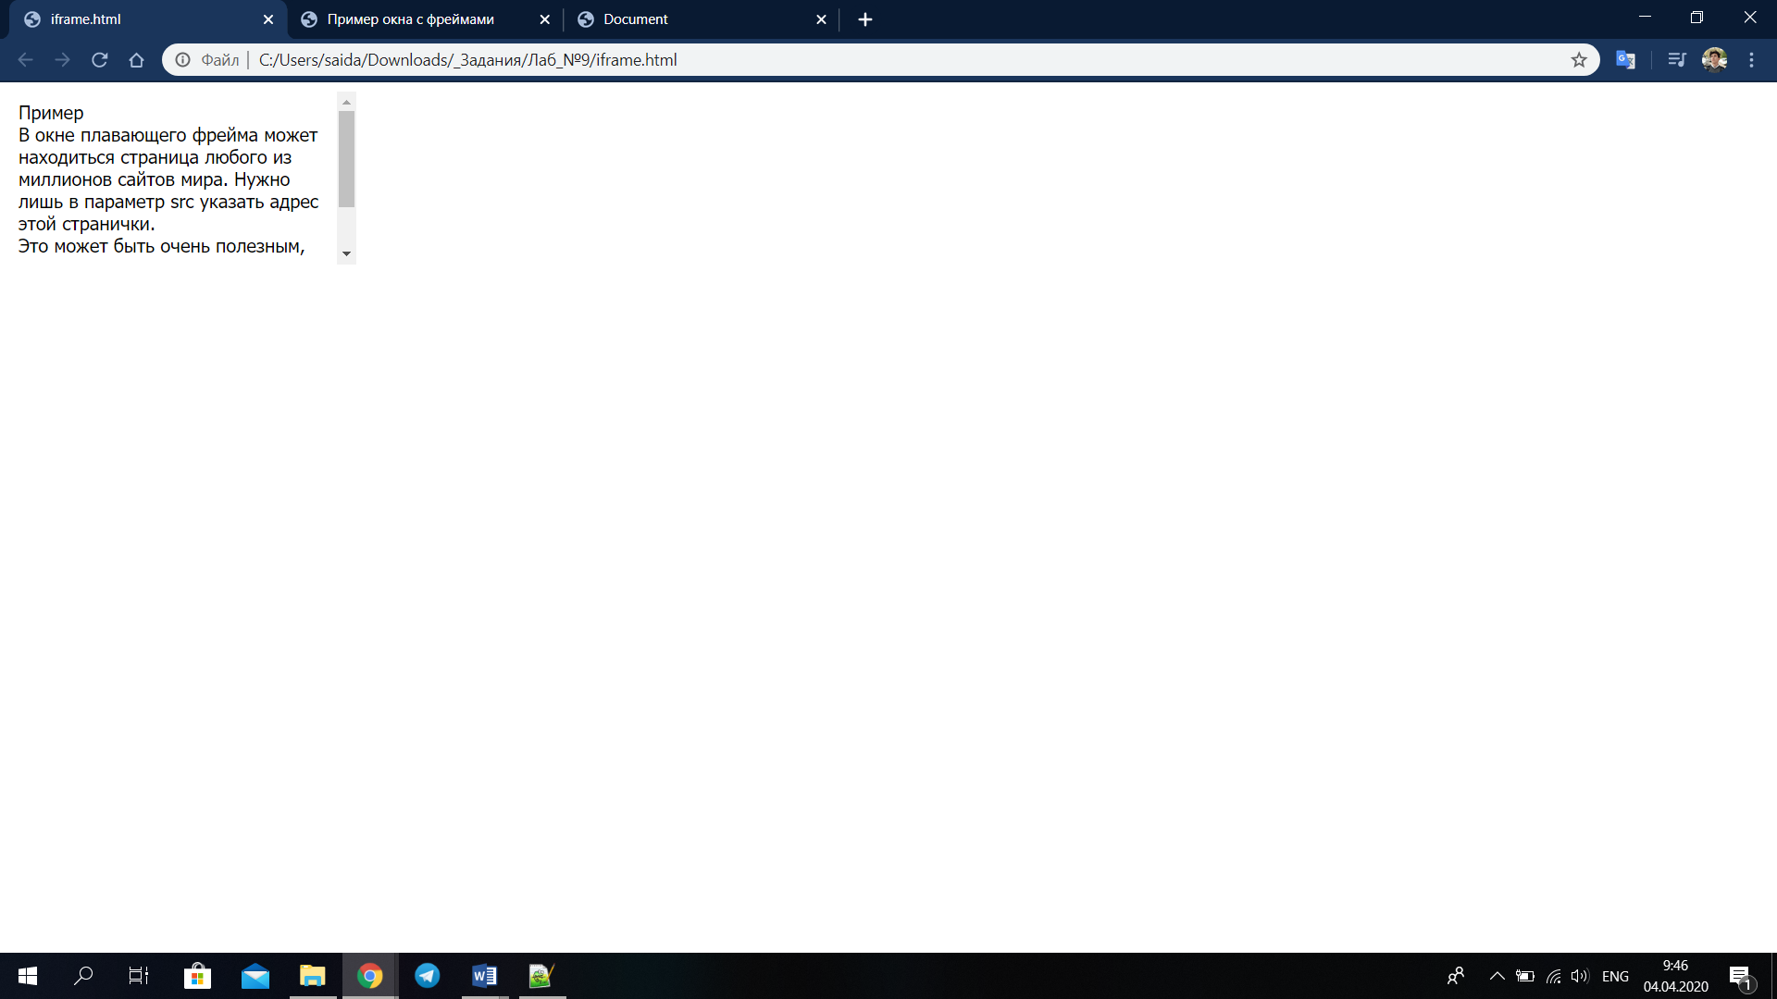

Рисунок 9

**Задание 10.** Создайте файл с предложенной фреймовой структурой (см. рис.). Фреймы должны содержать информацию разного характера (картинка, бегущая строка, списки и т. д.). У фреймов используйте рамки различных цветов и толщины, поля (отступы), полосы прокрутки.

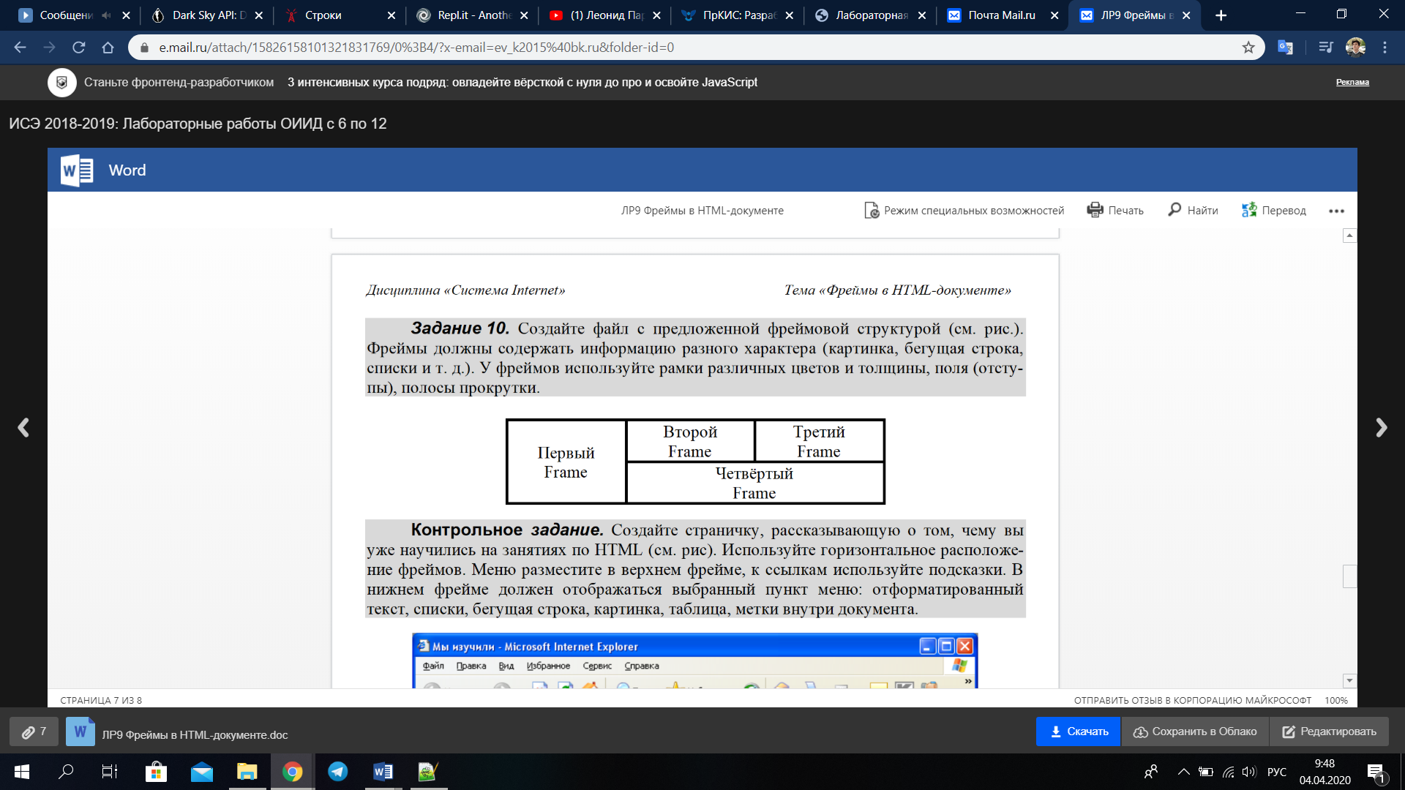

Рисунок 10

<!DOCTYPE html>

<html lang="en">

<head>

<meta charset="UTF-8">

<meta name="viewport" content="width=device-width, initial-scale=1.0">

<title>Document</title>

</head>

<frameset cols="* , 55%" frameborder=yes bordercolor=green>

<frame src= "picture.html">

<frameset frameborder = "no" rows="*, 55%">

<frameset cols = "*,55%">

<frame src = "table.html">

<frame src = "text2.html" scrolling = "yes">

</frameset>

<frame src = "text.html">

</frameset>

</frameset>

</html>

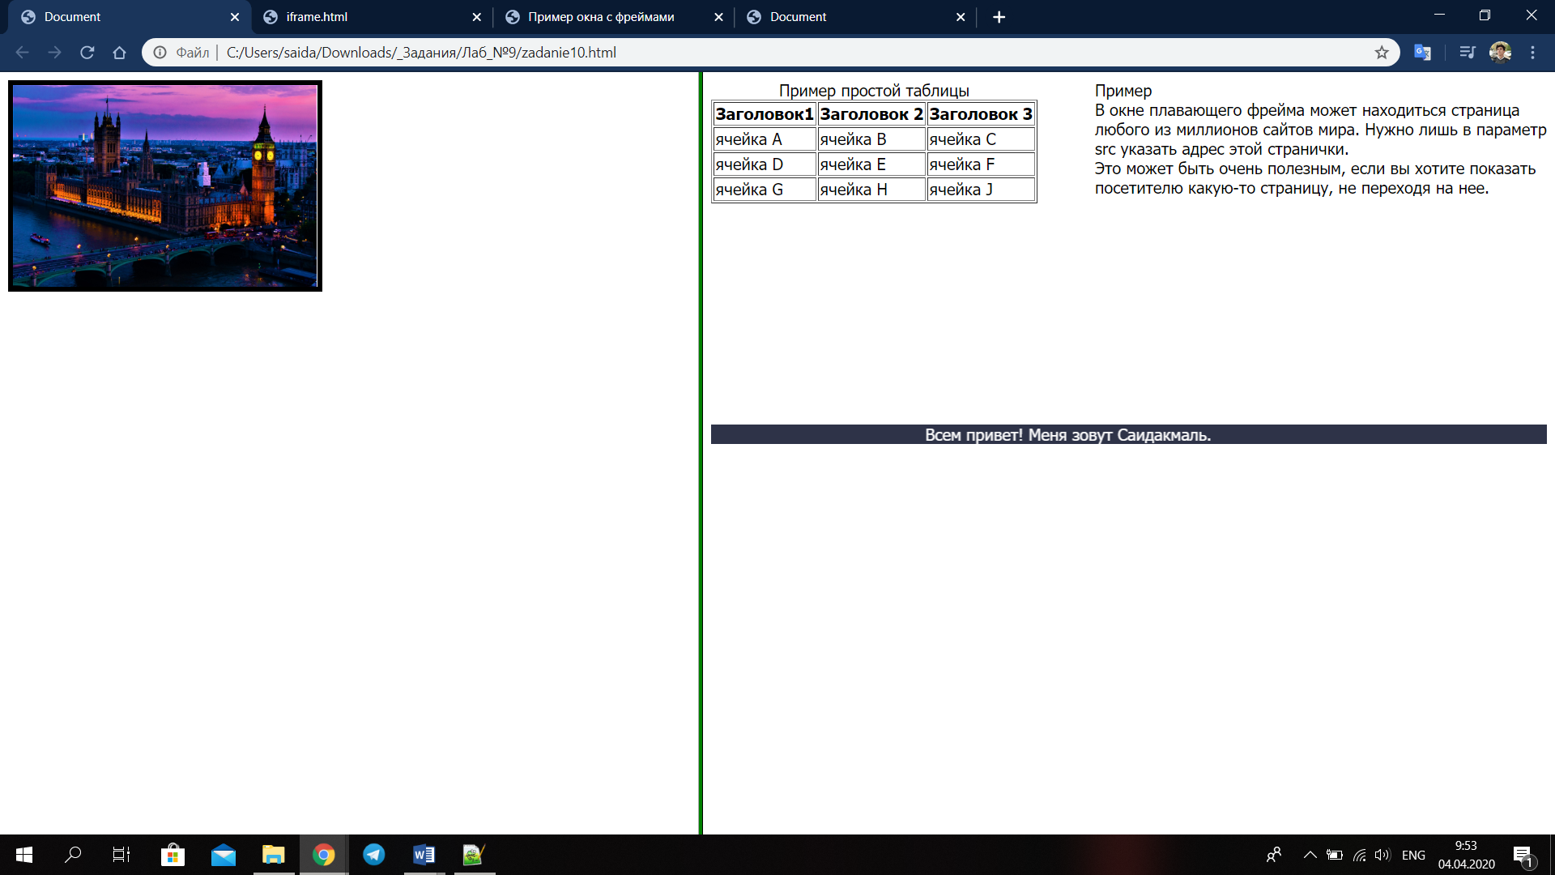

Рисунок 11

**Контрольное задание.** Создайте страничку, рассказывающую о том, чему вы уже научились на занятиях по HTML (см. рис). Используйте горизонтальное расположение фреймов. Меню разместите в верхнем фрейме, к ссылкам используйте подсказки. В нижнем фрейме должен отображаться выбранный пункт меню: отформатированный текст, списки, бегущая строка, картинка, таблица, метки внутри документа.

<!DOCTYPE html>

<html lang="en">

<head>

<meta charset="UTF-8">

<meta name="viewport" content="width=device-width, initial-scale=1.0">

<title>Document</title>

</head>

<body>

<div style="text-align: center;">

<h1><b>Мы уже знаем как реализовать в html</b></h1><br>

<a href="physical.html" target="content">Форматирование</a>

<a href="text.html" target="content">Бегущая строка</a>

<a href="picture.html" target="content">Рисунки</a>

<a href="table.html" target="content">Таблицы</a>

<a href="karta.html" target="content">Ссылки и метки</a>

<a href="index.html" target="content">Фреймы</a>

</div>

</body>

</html>

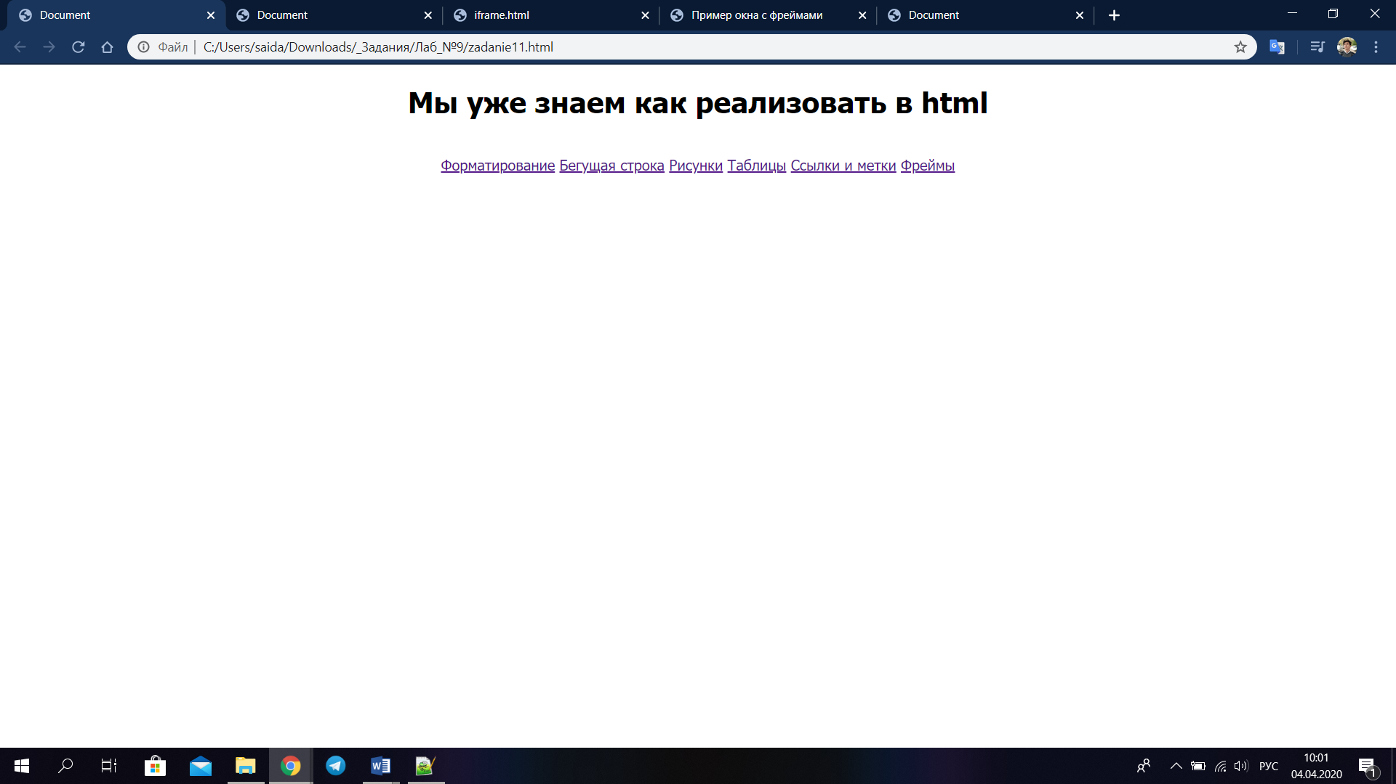

Рисунок 12

# Ответы на контрольные вопросы

1. Какая информация содержится в главном HTML-документе?

Главный документ – специфичный вид HTML-документа. Он не содержит тэга <BODY>, он только описывает фреймы, которые будут содержать информацию. В нем осуществляется разбиение на фреймы.

1. Какие тэги задают фрейм?

Между парными тэгами <FRAMESET> и </FRAMESET> создаётся фреймовая структура. Эти тэги используются вместо тэгов <BODY> и </BODY>.

С помощью тэга <FRAME> задаются атрибуты для каждого фрейма персонально.

1. Что такое <IFRAME>?

На страничке можно использовать так называемые плавающие фреймы. Это фрейм, вставленный в тело HTML-документа в виде отдельного окна (см. рис.). Этот тип фреймов хорош тем, что его можно вставить в любой HTML документ. Даже в тот, у которого тело представлено не в виде фреймовой структуры, а в виде обычного тела <BODY>.

1. Какие возможности дает использование фреймов?

Использование фреймов позволяет размещать статическую информацию (например, главное меню сайта, графический логотип фирмы, copyright, набор управляющих кнопок) в одном фрейме, а изменяющуюся – в другом.

Используя фреймы, позволяющие разбивать web-страницы на множественные подокна, в некоторых случаях вы можете значительно улучшить внешний вид и функциональность ваших страничек.

1. Почему нежелательно использование фреймов в создании web-страничек?

Но тут же следует заметить, что система фреймирования не всегда правильно воспринимается большинством поисковых систем. Практика показывает, что количество посещений страничек с фреймами значительно меньше, чем тех же страничек, с совершенно тем же содержимым, но без использования фреймов.